Отчёта по лабораторной работе 3

Язык разметки Markdown

Рахматов Умеджон Хотамович НБИбд-04-22

Содержание

# 1 Цель работы

Целью работы является освоение процедуры оформления отчетов с помощью легковесного языка разметки Markdown.

# 2 Задание

1. В соответствующем каталоге сделайте отчёт по лабораторной работе № 3 в формате Markdown. В качестве отчёта необходимо предоставить отчёты в 3 форматах: pdf, docx и md.
2. Загрузите файлы на github.

# 3 Теоретическое введение

Markdown — облегчённый язык разметки, созданный с целью обозначения форматирования в простом тексте, с максимальным сохранением его читаемости человеком, и пригодный для машинного преобразования в языки для продвинутых публикаций (HTML, Rich Text и других).

# 4 Выполнение лабораторной работы

Установили программы pandoc и TexLive по указаниям в лабораторной работе.

1. Откройте терминал
2. Перейдите в каталог курса сформированный при выполнении лабораторной работы №3: Обновите локальный репозиторий, скачав изменения из удаленного репозитория.
3. Перейдите в каталог с шаблоном отчета по лабораторной работе № 4
4. Проведите компиляцию шаблона с использованием Makefile. Для этого введите команду make. При успешной компиляции должны сгенерироваться файлы report.pdf и report.docx. Откройте и проверьте корректность полученных файлов. (рис. 1)

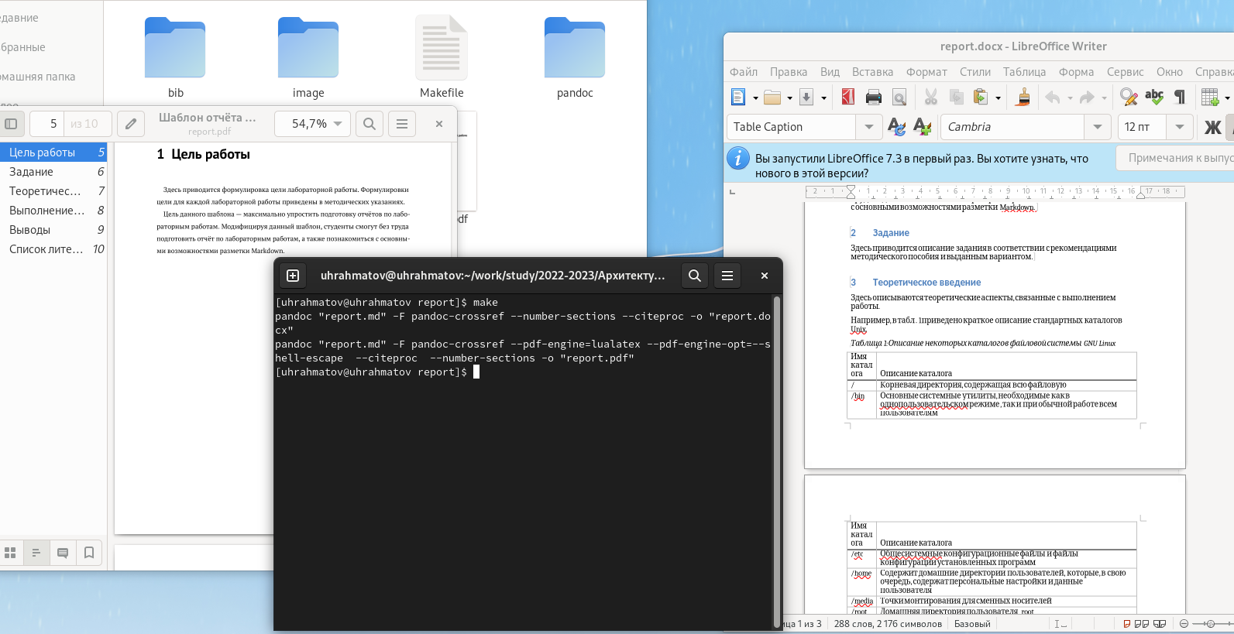

Рис. 1: Скомпилированный шаблон отчета

1. Удалите полученный файлы с использованием Makefile. Для этого введитекоманду make clean Проверьте, что после этой команды файлы report.pdf и report.docx были удалены. (рис. 2)

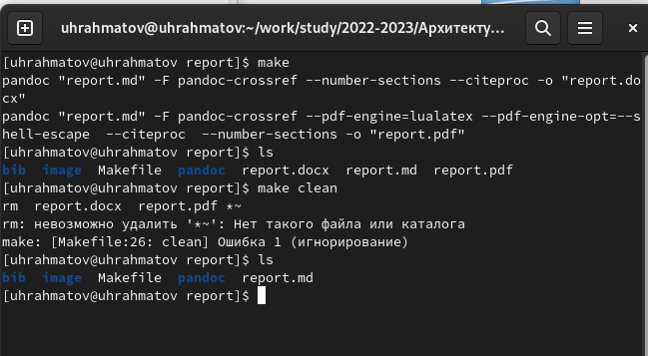

Рис. 2: Удалены файлы шаблона

1. Откройте файл report.md c помощью любого текстового редактора, например gedit Внимательно изучите структуру этого файла. (рис. 3)

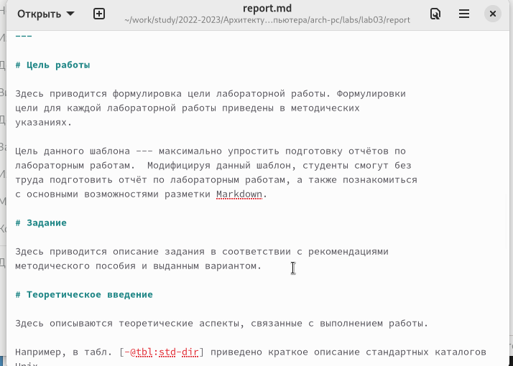

Рис. 3: Структура шаблона

1. Заполните отчет и скомпилируйте отчет с использованием Makefile. Проверьте корректность полученных файлов. (рис. 4) (Обратите внимание, для корректного отображения скриншотов они должны быть размещены в каталоге image)

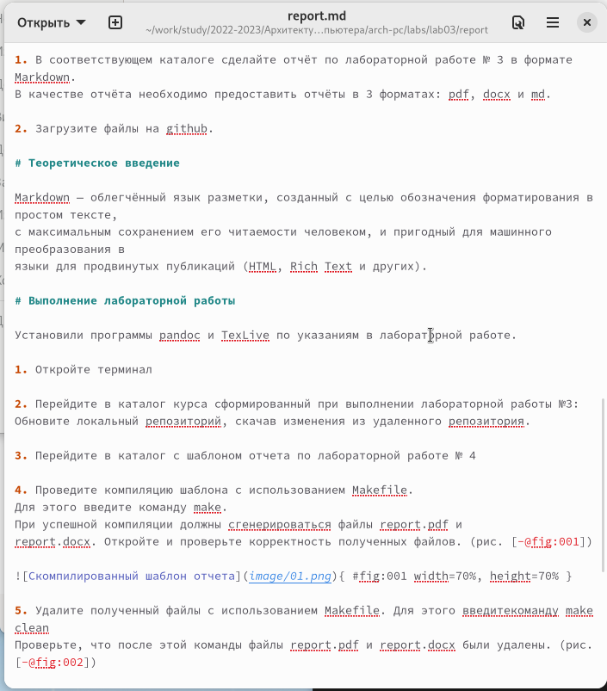

Рис. 4: Заполняем шаблон

1. Загрузите файлы на Github.

# 5 Выводы

Изучили как работать с языком Markdown и как создавать отчет из шаблона.

# Список литературы

1. [Markdown](https://ru.wikipedia.org/wiki/Markdown)